**L曲线**

通常使用L曲线法选取合适的超参数λ。对目标泛函中的最小二乘项与惩罚项取对数，以最小二乘项的对数为横坐标，惩罚项的对数为纵坐标，将所有的点绘制于此坐标系中，可以得到一条形似“L”的单调递减曲线，这就是“L”曲线的由来。

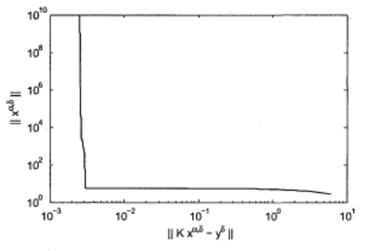

由曲线可以看出，在曲线的竖直部分，超参数λ很小，最小二乘项很小，表示拟合数据与真实数据的误差较小，拟合效果较好。但由于轻微的扰动就会造成惩罚项发生很大的变化，所以其惩罚系数，即超参数λ很小，处于欠正则状态。而在曲线的水平部分，最小二乘项很大，而惩罚项较小，当最小二乘项的误差不断变大时，惩罚项几乎没有任何变化，可以看出惩罚系数较大，处于过正则状态。

由于超参数λ控制的是最小二乘项与惩罚项的比例，所以超参数λ的选取原则是平衡最小二乘项与惩罚项的大小，既不能出现过正则的现象，也不能出现欠正则的现象。研究指出，λ一般在L曲线斜率最大的地方取值，即隅角处。设

$$u(λ)=log⁡\left\|Jx-y\right\|$$

$$v(λ)=log\left\|x\right\|$$

则L曲线的曲率公式为

$$k(λ)=\frac{\left|u^{'}v^{''}-u^{''}v^{'}\right|}{{\left|{(u^{'})}^{2}+{(v^{'})}^{2}\right|}^{\frac{3}{2}}}$$

$u^{'}$ 和 $v^{'}$ 是关于λ的一阶导数， $u^{''}$ 和 $v^{''}$ 是关于λ的二阶导数。

易知， $k(λ)$ 是一条凹曲线，存在最大值点。当 $k(λ)$ 取得最大值时，其对应的λ即为最优的超参数。